《小学教学中基于游戏化学习的微课程设计及应用研究》
课题案例集

桃李园小学课题组
2020.10

《信息技术辅助英语美文诵读》视频案例说明
李妍
在小学英语教学中，为学生营造一个奇妙的情境，有利于提高学生驾驭英语的能力。利用Microsoft Photo Story 3和Windows Movie Maker软件制作美文朗诵视频，根据课文内容展现出鲜明的影像，辅之以生动的语言和音乐渲染，再现课文所描绘的情景，使学生如闻其声、如见其人、如临其境，通过创设一个美妙的情境，不知不觉把学生带入到了学习之中激发了学生的兴趣，陶冶了学生的情操。
何为美文？只要是有利于教学的，语言地道而又韵味十足的文字，都是美文。通过对教材重难点的分析，基于学生语言能力，可以采用多样的美文诵读形式，其中以视频的形式最易为学生所接受。美文诵读视频的制作过程也带动了孩子积极体验理解同时达到教学目的。美文诵读视频不仅是知识，也是智力、情感的载体，它既有语言上的功能训练，知识和认知上的功能训练，还有道德熏陶、美感培养、思维培养等智力发展的功能训练。
基于挖掘教材内容，学生根据自己的实际情况将教学内容进行了文本再构，同时通过主体文本与辅助文本相结合的方式层层推进，以整体情景呈现，从语言支架导入，到整体内容呈现再到语用输出。
学生沉浸在一个有图像、有配乐、有文本的阅读中，该是怎样的欣喜和有滋有味呀，让我们深深地感受到了一种浓浓的人文味。诵读视频带给学生的这种感受，应该不会仅仅止于课堂，而是一种审美情趣的培养和多元的价值观的渗透，学生获益匪浅。老师将“美文”与教学内容相联系，文字美，音乐美，画面美，朗读美，怎么不会滋润我们的课堂之美。
美文诵读视频制作过程需要积累足够多的美文材料；需要开拓无论是网络、书籍、同伴互助还是其它的更多地搜寻美文的方式；需要训练吟诵美文的优美语言；需要培养美文的鉴别能力；需要锻炼已有素材依据自己学生的水平进行修改的能力，美文诵读视频创造更多的美文引导形式帮助学生品美文。
学生将制作好的美文诵读视频上传到乐教乐学平台班级空间中资源共享，全校师生互相评论、点赞，提高学生制作美文诵读视频的兴趣做到良性循环。

小学劳技课游戏化学习教学案例
宋丹丹
该案例采用游戏化微课程和flash小游戏操作照片进行呈现。微课用于课前预习。该微课以动画的形式模拟芭比花店招聘导入，以招聘条件作为教学目标，并且模拟课堂、花艺展厅、放映厅三个场景生动形象的将插花的理论、三种形式的花艺特点、插花的基本技能教授给学生。学生们将自己带入游戏角色中，在模拟课堂中进行知识的学习，在花艺展厅参观感受各种插花艺术的特点，在放映厅中学时基本技能的操作，从理论到实际层层深入，提升了学生的审美情趣，提高了学生的动手能力。卡通画面和卡通语言激发了学生的学习兴趣，有助于教学目标的完成，课前学习课堂展示评比，学生能更好的对知识进行内化吸收，提高课堂效率。信息技术手段运用充分，形式新颖，在实际教学中效果显著。
微课学习让学生对插花艺术的特点和操作要求有了基本的了解，在进行实际操作之前，我让学生在家里用手机下载art插花APP，用手机进行插花模拟游戏，感受花器、花材、配花、背景的形与色的搭配，并且生成照片发送到班级微信群，在课上实际操作前学生谈自己插花的创意，感受插花艺术的形、色、意的和谐统一，为插花实际操作打下良好的基础。手机APP小游戏打破了实际操作中选材的局限，让学生认识到花器有各种形态、材质、颜色，花材和配花的选择也是多样化的，在实际插花时在中心位置要放主花，做到上轻下重，上散下聚，高低错落，疏密有致、虚实结合等原则，这些体会是任何视频和微课无法感受到的，这种模拟游戏刚好弥补这一缺陷，让学生在实际的插花操作前做好准备，在插花过程中做到游刃有余。
附游戏界面

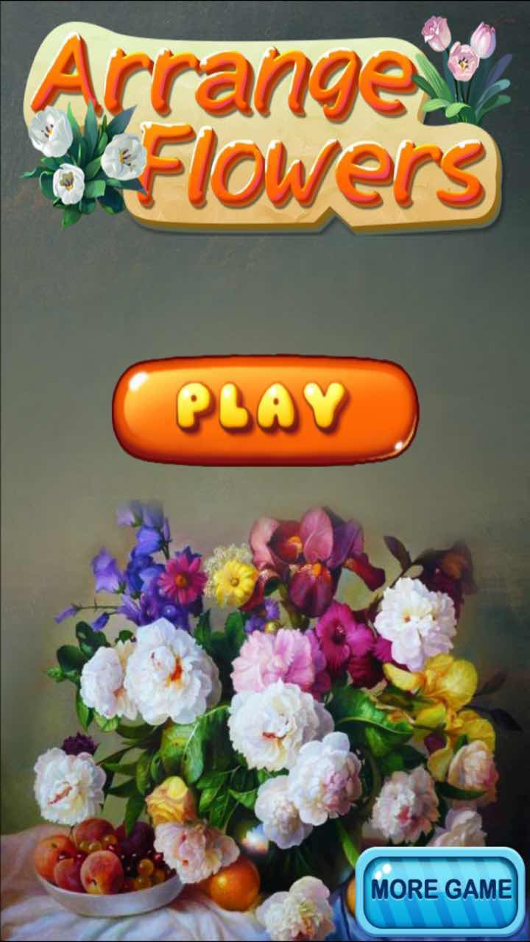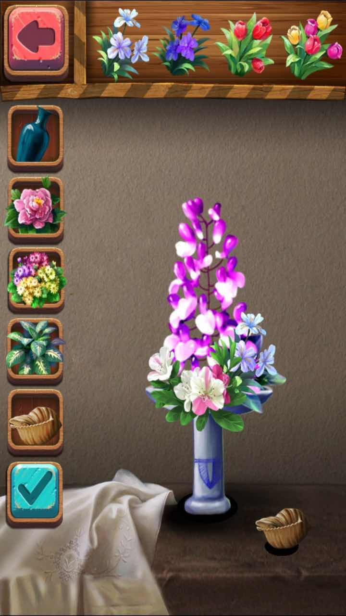

风向和风速教学案例说明
张希珍
本课是教科版小学科学四年级上册第一单元第四课。风的观测对学生来说有一定的难度，因为我们无法看到风，只能借助其他事物来感受风的变化。本课教材分为两部分，第一部分是风向和风向标。对有些学生来说，确定风向是困难的事，他们不清楚该是把风吹来的方向确定为风向，还是把风吹去的方向确定为风向。风向标的制作也会出现很大的问题。第二部分是风速和风速等级与怎样描述风速。风的速度是以每秒风行进多少米来计算的。气象学家把风速记为13个等级，小学四年级学生难以把握和区分，所以采用观察吹动红旗的状态来估计风速，把风速分为无风，微风和大风三个等级。
由于四年级学生思维处于感性认识阶段，所以本课通过简单的课件图片讲解很难达到理想的课堂效果，还有一个问题是本课教材内容安排偏多，一般教师都会用两课时完成。所以依托学校建立的校园网络平台，把自己制作的微课放到平台上，微课是一种简单的多媒体演示方式，它以教学视频为主要载体，便于家里备有电脑的学生观看学习。让学生在家足不出户就能学到知识，想看就看不受地点的限制，还能反复看，打破传统课堂的局限性。达到在没有教师的情况下，学生独立思考训练学生的创新思维，而中国学生发展的六大核心素养中自主发展部分也要让学生学会学习，养成良好的学习习惯。本微课是我在教学上的一次新尝试。诚然，在硬件上，如麦克风效果、动画的细节丰富度等环节都还有提升空间，但是借助信息技术丰富授课形式，提升微课质量，打造更好课堂效果的脚步不会停止。而在本课的教学过程中还有一个最大的创新点就是新教具的开发与利用，风向和风速是十分抽象，我把抽象的事物具体化，制作一个风向风速演示仪，让学生能直观的感受。我还在手机和电脑上安装同一个app软件，用手机随手拍下学生实验过程中出现的问题，直接用我们的多媒体播放出来，可以是视频、图片的形式，当同学们看到这些视频、图片时很快意识到自己的问题并改正，也可以是和大家分享实验过程的闪光点，更能把实验数据清晰的呈现在大家面前。我根据教材内容、学生心理特点，运用多媒体技术，激发学生的求知欲，丰富课堂内容，在有限的课堂时间里为学生提供无尽的时间和空间，给他们带来丰富的科学知识和学习的快乐，使学生以饱满的精神状态进行学习，使枯燥的知识趣味化。
作为小学科学教师，我们要敢于面对现实，抓住机遇，跟上时代步伐，不断学习现代教育技术，擅于把信息技术有效融入到小学科学教学之中，充分发挥自己的聪明才智，挖掘教育智慧，创新教育理念，想尽各种教学方法和手段，激发学生的科学学习兴趣。

《创作果盘》微课案例（小学四年级劳动与技术）
胡伟华
- 微课名称：《舌尖上的果盘》
- 知识点来源：小学三-五年级《劳动与技术教育》全一册
- 所属章节：《天津市九年义务教育劳动与技术》四年级第16课《创作果盘》
- 录制工具：录屏软件
- 微课设计简介：
本课的学习内容是创作果盘，旨在通过讲解制作拼盘的方法，使学生学会制作水果拼盘，体验创造性劳动的乐趣与艰辛。
- 微课教学设计内容：
通过教师的讲解与演示操作，让学生明晰果盘的制作程序：构思—选料—加工—搭配拼摆；掌握水果加工的基本刀法：横刀、竖刀、斜刀、连刀等；掌握构思和搭配拼摆的基本方法。
- 重难点突破策略：
本课巧妙地通过观看已制作好的漂亮水果拼盘，吸引学生。而后通过教师讲解和示范制作的方法，让学生学会水果拼盘的设计与制作。操作简单明了，条理清晰，既激发了学生浓厚的学习兴趣，又很好地完成了学习任务。
八、微课设计亮点：
1、片头水果宝贝电影mv开场，优美的音乐和画面一下吸引住学生。
2、在教师讲解与演示时，均配以轻松的音乐，把学生带入艺术天国。
3、讲解刀法配有图解，更直观易学。
4、亲自动手制作果盘的视频，展示几种常吃水果的切法小窍门，非常实用。
《创作果盘》微课反思
这节课我运用微课实施了翻转课堂的教学模式， 通过这次运用微课教学，我有如下感受：
1、微课激发了学生学习的兴趣和主动性。
制作微课时，我考虑到要满足学生自主学习的兴趣。在网络上，我的微课要一下子吸引学生的视线，就像网络上的游戏一样，用最快的速度映入学生的视野中。所以我的微课采用水果宝贝动画片和水果拼盘欣赏的方法导入，有趣，与课题相连紧密，快速引入课题，吸引学生，在学生观看过程中不断激发学生的好奇心和兴趣。这样才能使学生自主地去学，去观看。
2、微课虽“微”，但结构完整。
任何一件事情，都应该是有始有终。本节课有导入、方法讲解、精品欣赏、示范、总结、拓展练习，结构完整。第五步我有一个小结，语言精简、重点突出，这样能给学生对所学知识有一种完整的感觉。我利用小结把讲授的内容扼要、简明地列成提纲，使学生对所学内容加深印象，减轻学生对知识的记忆负担。
3、微课直观教学，克服教材的局限。
本节课有刀法图解；有视频演示；有精品设计赏析；有错误案例剖析，制作成微课后，学生一看就懂、一做就会。本课重点是水果的加工处理，为突出重点在刀工技能学习中，通过演示及多媒体辅助，使学生对水果如何直切、如何连块切有清晰的认识。展示不同的切法，一个苹果有三种刀法。使学生认识到水果通过切分有不同的形状，为水果拼盘设计作了造型设计的铺垫。本课的难点是搭配拼摆，为突破难点在水果拼盘设计引导时，通过范例分析，包括正例和反例，让学生思考，明白水果拼盘设计时要考虑拼盘的主题，要根据主题去设计造型和色彩搭配。明白作品设计的基本原理，知道摆盘时注意什么。
4. 微课突出了学生自主学习,实现了因材施教。
微课正如学生所说，可以反复观看、学习，而老师的讲解永远不会超过3遍。这是我们当老师在进行教学时所不能超过的，放眼全国，把同一教学环节在一节课上对同一个学生讲解超过3次的老师不会多。而确实存在着学习了5次甚至10次都还没有学会的学生。思维慢的学生或者请假的学生可以在家里慢慢看，反复看，还可以暂停和快进，有利于防止学困生的出现。学生可以照着视频操作，便于学习，突出了学生自主学习。
5、微课是翻转课堂教学实施的基础，运用微课实施翻转课堂，节省了大量讲授的时间。
这节课我运用微课实施了翻转课堂，我的劳技翻转课堂模式是
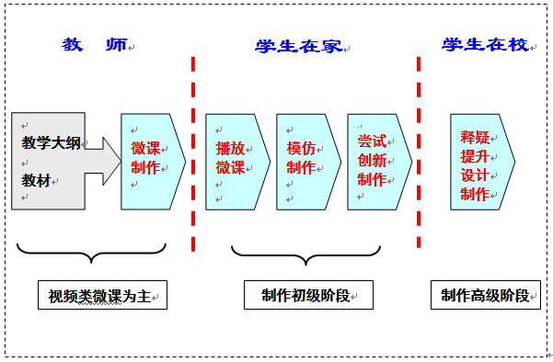
学生在家看过我的微课，课上：1、小组合作、制作拼盘，师巡视、指导。教师有机会走下讲台，来到学生中间，让学生成为真正的主体，提高师生互动和生生互动。2、集体评价、介绍拼盘3、同学们也来当一回评委，评出最佳创意奖、最佳色彩奖、最佳图案奖、完美作品奖。4、老师宣布结果,总结。
通过看我的微课学生了解了水果的切分方法，能较熟练、规范地用直切法切自己带来的水果，部分同学能创造出水果不同的切法。学生能根据主题与同学合作完成水果拼盘的设计。学生在交流时能正确描述自己的设计构想，学生能用草图、文字等形式表达自己的设计构思。部分学生的作品设计在主题选择、造型构思、色彩搭配上有创意，能根据他人的建议修改自己设计的方案。部分小组学生还能在制作过程中根据实际，如水果材料、工艺等改进自己的设计方案。学生能积极、愉快地和同学一起完成水果拼盘的制作任务。每个合作组都能在规定的时间里完成水果拼盘的制作，部分小组完成了二个水果拼盘。
课上每个学生都主动参与水果拼盘作品制作的实践 。每个学生都有不同程度的收获：有的同学学会了如何根据主题去选择水果（材料）；有的同学学会了正确使用水果刀；有的同学的设计表达能力提高了；有的同学第一次成功地和同学合作制作了水果拼盘；有的同学觉得品尝自己做的水果拼盘特别甜……
部分学生能在解决已有问题基础上提出新的问题：如对水果拼盘主题的确立，有的同学提出，如果要制作一份适合“糖尿病人”吃的水果拼盘，应该选择哪些水果（材料）？有的同学提出，能不能发明一些模具，制作自己喜爱的水果造型，比如鱼形、圆子形、花瓣形等。
学生体验到了学习和成功的愉悦。学生在交流自己的设计构思时是一种自信自豪的张扬；学生在制作过程中是一种迫不及待的参与；学生在作品展示时是一种眉飞色舞的愉悦；我们可以从学生的脸上的笑容，开朗的笑声，忙碌的身影里感受到他们在劳动中的那份喜悦。
学生有进一步学习的愿望。下课后，有同学说回家再给爸爸、妈妈做一份有新创意的水果拼盘；有同学说下次我们再搞个水果拼盘比赛行不行。大家对这个活动是意犹未尽啊！

